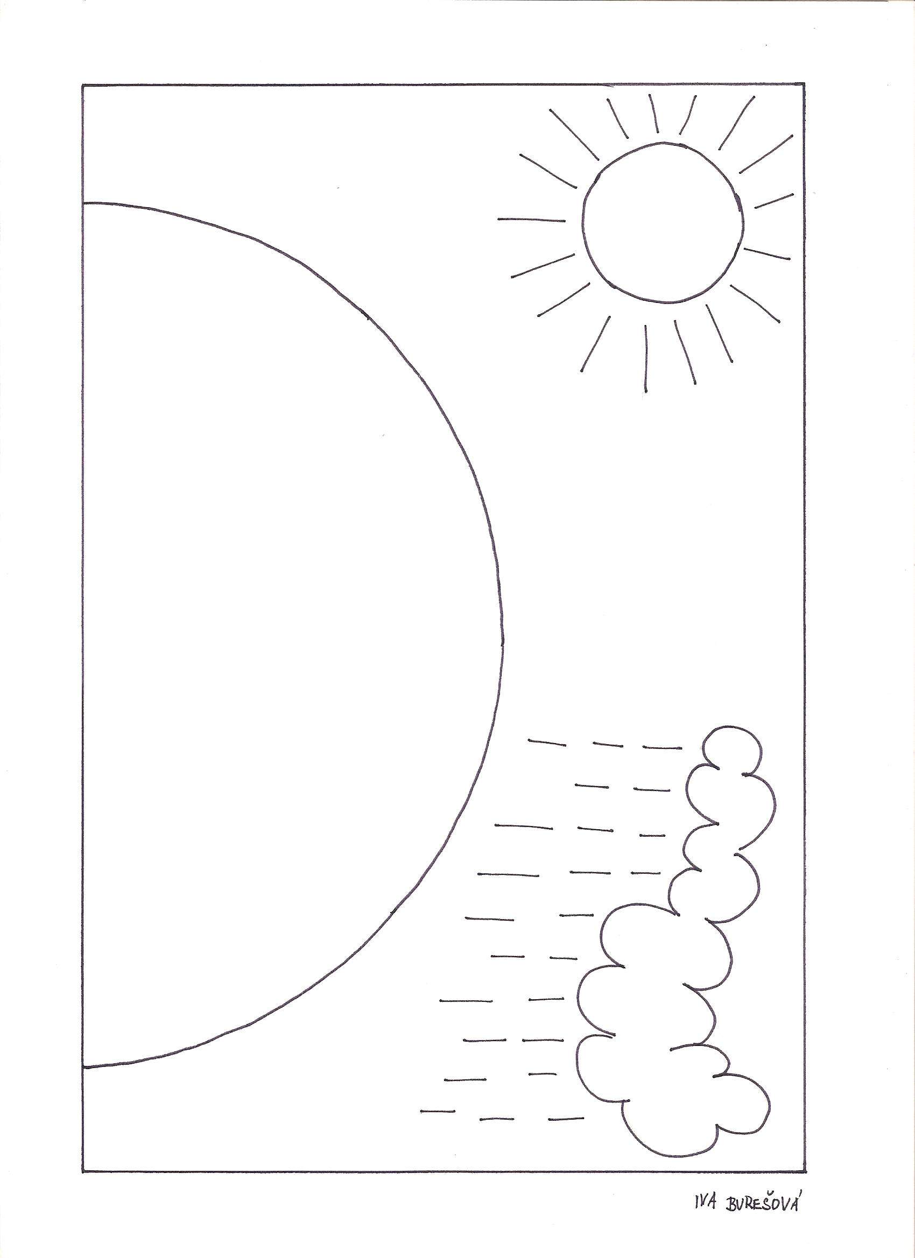
Duha - pracovní list č. 41

